「SMART Automation Austria 2025」に、B&Rが出展
革新的なソリューションで産業オートメーションの未来を切り拓く
2025年5月20日から22日にかけて、オーストリア・リンツで開催される「SMART Automation Austria 2025」に、B&Rが出展します。ブース338にお越しいただくと、最先端のメカトロニクスシステムとインテリジェントなソフトウェアソリューションによって、B&Rが業界をどのように変革しているかをご覧いただけます。B&Rの専門的な知識を持つスタッフが、最新のイノベーションを紹介し、お客様それぞれの生産ニーズに応じたカスタマイズ可能な自動化ソリューションについてご説明いたします。SMART Automation Austriaの会場で、B&Rの“Automates”にぜひお声がけください。
SMART Automation Austria 2025では、B&Rはソリューション志向のコミュニケーションに注力し、先進技術が具体的な業界課題にどのように対応できるかを紹介します。これらのソリューションが生産プロセスをどのように変革し、ビジネスの成長を促進できるかをご体感いただけます。
持続可能な成功を実現する顧客中心のアプローチ
B&Rは、すべての生産現場がそれぞれ異なることを理解し、柔軟かつ適応性のあるカスタマイズ可能な自動化ソリューションを設計し、効率的な操業を支援します。高性能なハードウェアとインテリジェントなソフトウェアを組み合わせることで、B&Rは生産ラインの高速化、高精度化、そして持続可能性の向上を支援します。また、長年の経験とグローバルネットワークを活かし、B&Rは生産性と持続可能性を高める将来性のある自動化ソリューションを提供します。B&Rオーストリア営業責任者であるMichael Humerは、次のように強調します。「私たちは、B&Rについて単なる技術提供者ではなく、お客様の戦略的パートナーだと考えています。私たちの目標は、長期的な成功を支える持続可能な自動化ソリューションを創出することです。」
インテリジェントソフトウェアでオートメーションを加速
Automation Studio 6などの最新のソフトウェアイノベーションは、効率的な自動化エンジニアリングを実現する完全統合型の開発環境を提供します。AI支援のコーディングやクラウドベースのエンジニアリング機能により、Automation Studio 6は機械メーカやシステムインテグレータが複雑な自動化ソリューションを効率的に開発・運用・保守できるよう支援します。新しい開発環境であるAutomation Studio Codeは、Automation Studio 6にシームレスに統合されており、既存のプロジェクトとの完全な互換性を備えています。そのインターフェースは、シンタックスハイライトやミニマップナビゲーション、複数行編集などの機能を備えており、モダンで直感的に操作できるデザインになっています。この拡張機能により、開発時間を短縮し、より迅速な市場対応が可能になります。Humerは「ソフトウェアこそが、オートメーションにおける真のイノベーションの鍵です」と述べています。「Automation Studio Codeによって、直感的な開発、シームレスな統合、そして最大限の効率性という新たな基準を確立しています。これこそがエンジニアリングの未来です。」
メカトロニクスによって実現するアダプティブマニュファクチャリング
B&RのACOPOStrakなどのメカトロニクスシステムは、生産プロセスに柔軟に適応し、多品種・少量生産においても高品質な製造を実現します。非接触スイッチやモジュール構造を備えたこれらのシステムは、アダプティブマニュファクチャリングを実現し、市場の要求に迅速に対応できるよう支援します。稼働中も段取り替えの時間が非常に短いため、メカトロニクスシステムはダウンタイムの発生を最小限に抑えます。また、バッファゾーンを排除することで搬送距離が大幅に短縮され、生産プロセスが最大50％高速化され、生産性が大きく向上します。「オートメーションは固定的な概念であってはならず、お客様それぞれの要件に適応できるものでなければなりません」とHumerは強調します。「B&Rは、企業が将来にわたって柔軟かつ効率的に対応できるよう支援するソリューションを開発しています。」
B&Rのオートメーション機器についても、ぜひお尋ねください。SMART Automation Austriaの会場にてお待ちしております。

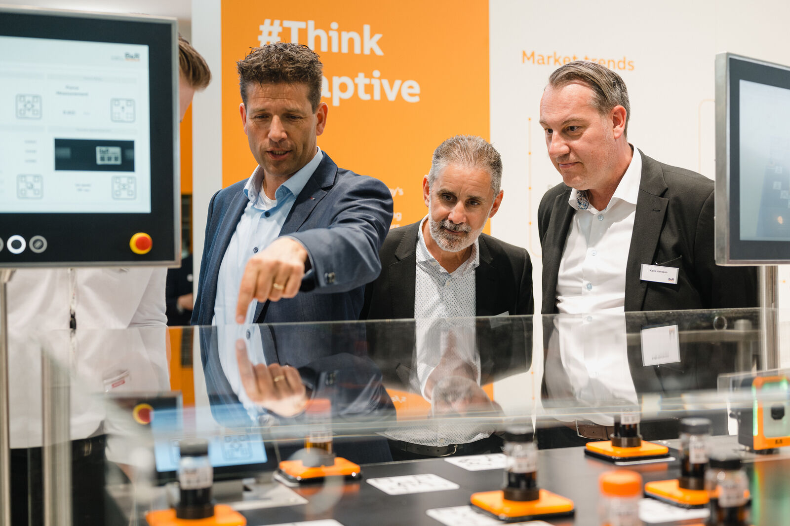
会場では、B&Rが、業界の課題を解決し、生産プロセスを改善する革新的な技術をご紹介します。(Image: B&R)
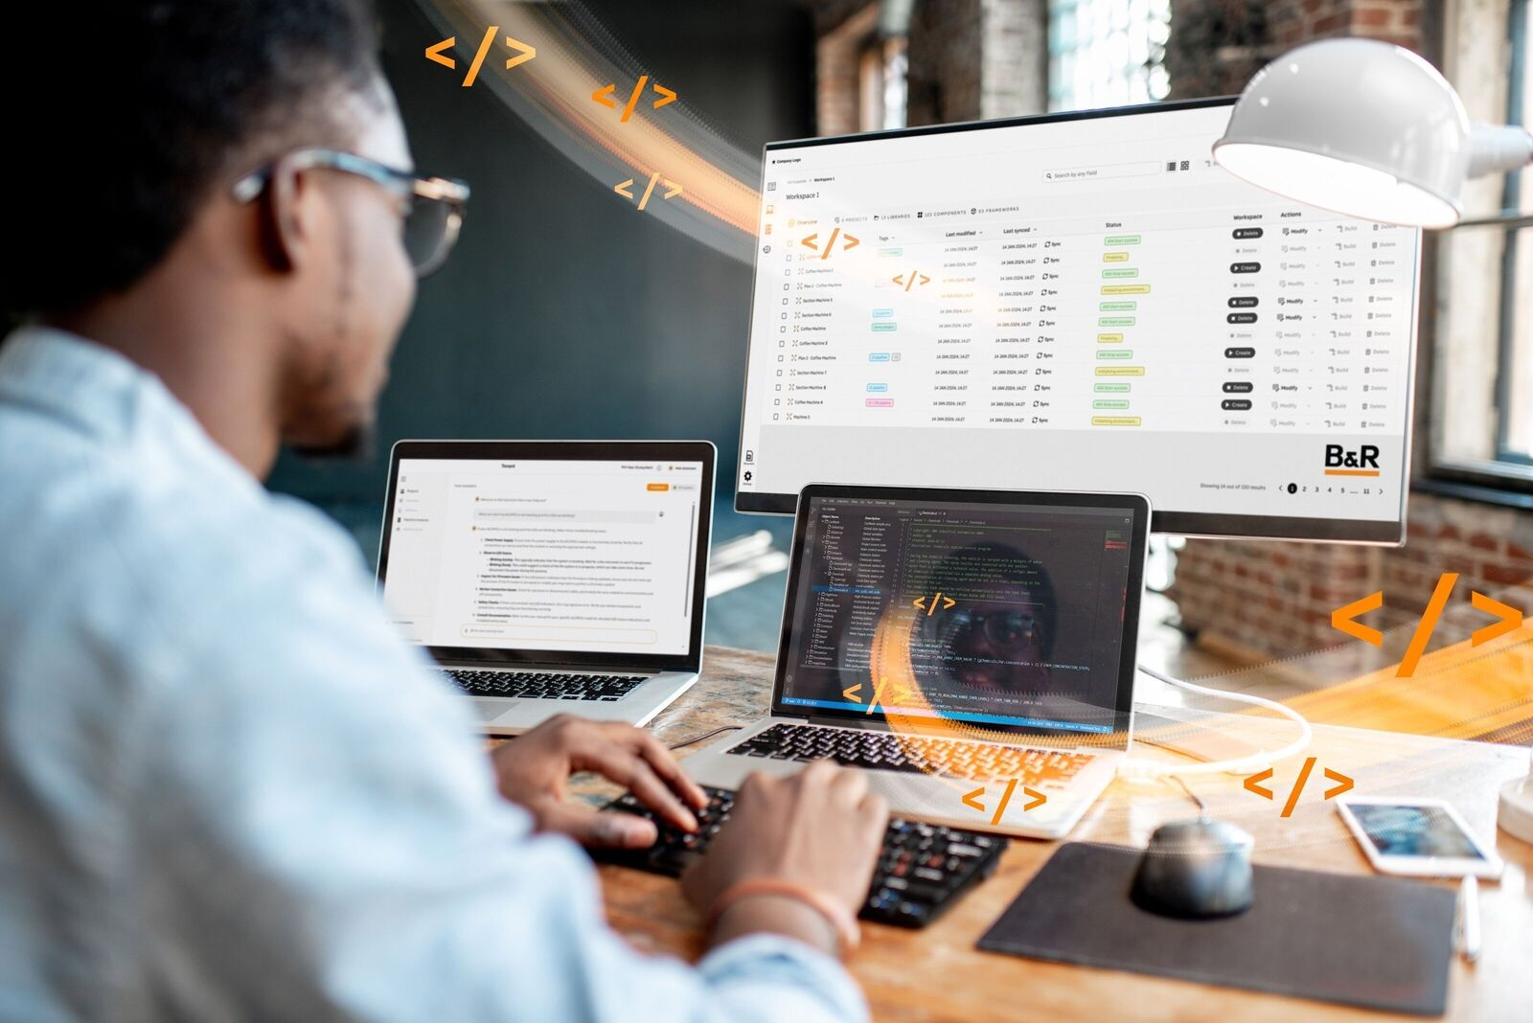
Automation Studio 6とAutomation Studio Codeは、AI支援のコーディングとシームレスな統合により、自動化エンジニアリングを効率化します。(Image: B&R)
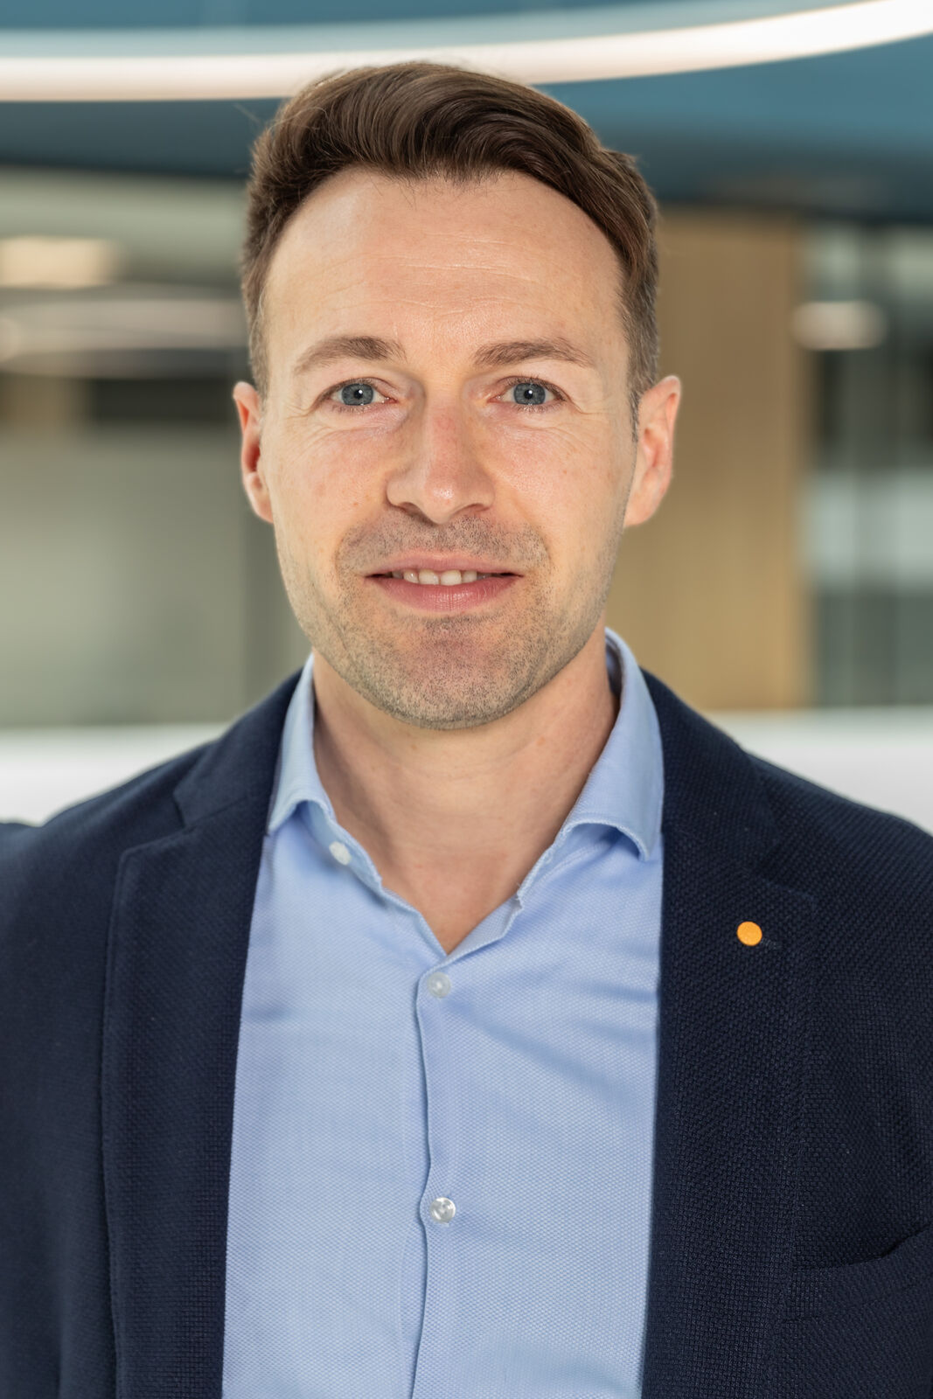
B&R オーストリア営業責任者 Michael Hume (Image: B&R)

B&Rについて
ABBグループの一員であるB&Rは、オーストリアに本社を置く産業オートメーションのグローバルリーダーです。 B&Rは、最先端のテクノロジーと先進的なエンジニアリングを組み合わせ、あらゆる産業のお客様に、マシンおよびファクトリーオートメーション、モーションコントロール、HMI、統合型安全技術など、トータルソリューションを提供しています。OPC UA、POWERLINK、openSAFETYなどのIIoT通信規格やAutomation Studioソフトウェアにより、B&Rは常にオートメーションエンジニアリングの未来を再定義しています。よりいっそうの工程簡素化と、お客様の期待を超えたいというコミットメントに支えられ、B&Rは産業オートメーションの最前線を走り続けています。
より詳細な情報については、www.br-automation.com/ja をご覧ください。

